Муниципальное автономное учреждение дополнительного образования
Центр внешкольной работы г. Белорецк
муниципального района Белорецкий район Республики Башкортостан

Конспект занятия
Тема: «Путешествие в страну зеленого змея»
Дата: 15 декабря 2023г.

Составила: социальный педагог
Аверьянова Виктория Сергеевна

Белорецк, 2023 г.
Тема: «Путешествие в страну зеленого змея»
Возраст детей: 7-10 лет
Продолжительность занятия: 45 минут
Форма занятия: Социально – профилактическая игра
Цель занятия: Пропаганда здорового образа жизни и профилактика вредных привычек.
Задачи занятия:
Обучающие:
- Углубить знания о вреде, наносимом организму при ведении нездорового образа жизни;
- Информировать детей о вредном влиянии табачного дыма, алкоголя, наркотиков на организм человека и развитии зависимости;
- Расширить знания о правилах безопасного поведения при встрече с незнакомыми людьми и незнакомыми веществами.
Развивающие:
- Развивать зрительное восприятие информации;
- Развивать умение анализировать, делать выводы, формулировать и отстаивать свою точку зрения;
Воспитательные:
- Воспитывать чувство ответственности за свое собственное здоровье и здоровье окружающих;
- Воспитывать способность выбора между здоровым образом жизни и вредными привычками.

Оборудование: ноутбук, колонки, проектор, видео и аудиоматериал, бумага для рисования, цветные карандаши, фотографии, коробочки и тюбики без надписей, паровозик с вагонами, рисунок зеленого змея, съедобные и несъедобные предметы, светящийся цветок, лепестки с вопросами, памятки ЗОЖ.

Ход занятия
- Организационная часть
Педагог: Здравствуйте, ребята и уважаемые взрослые!
Демонстрируются видео:
В некотором царстве, в некотором государстве жил был царь. И был у него во дворце прекрасный сад, слава о котором шла по всей Земле. И рос в том саду удивительный цветок – Здоровье. Но однажды ночью, когда стражники мирно похрапывали у стен дворца, в чудесный сад прокрался ужасный Зеленый Змей и выкрал цветок. Утром жители страны заболели: они чихали и кашляли, потому что стали очень слабыми и несчастными.
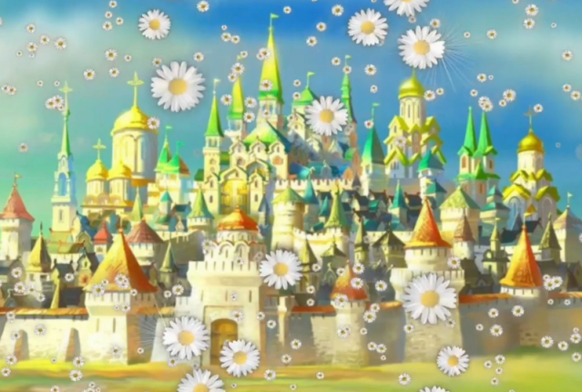
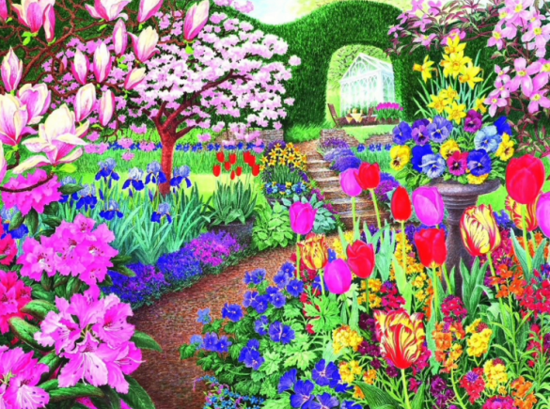
Педагог: Ребята, поможем жителям этой страны найти цветок Здоровья? А что же такое здоровье? (ответы детей)

- Подготовительная часть
Педагог: Но прежде чем отправиться в путь, давайте попробуем узнать, как же выглядит Зеленый Змей. А для этого нарисуем его портрет.
Рисунки, которые сделали дети, педагог прикрепляет к доске.
Педагог: Смотрите, каким некрасивым и страшным получился Зеленый Змей. Конечно, если мы встретимся с ним, то сразу прогоним. Поэтому, чтобы навредить людям как можно больше, коварное чудовище все время принимает другой облик, превращается в самые различные предметы, который может использовать человек.

- Основная часть
Слайд 1. Праздничный стол
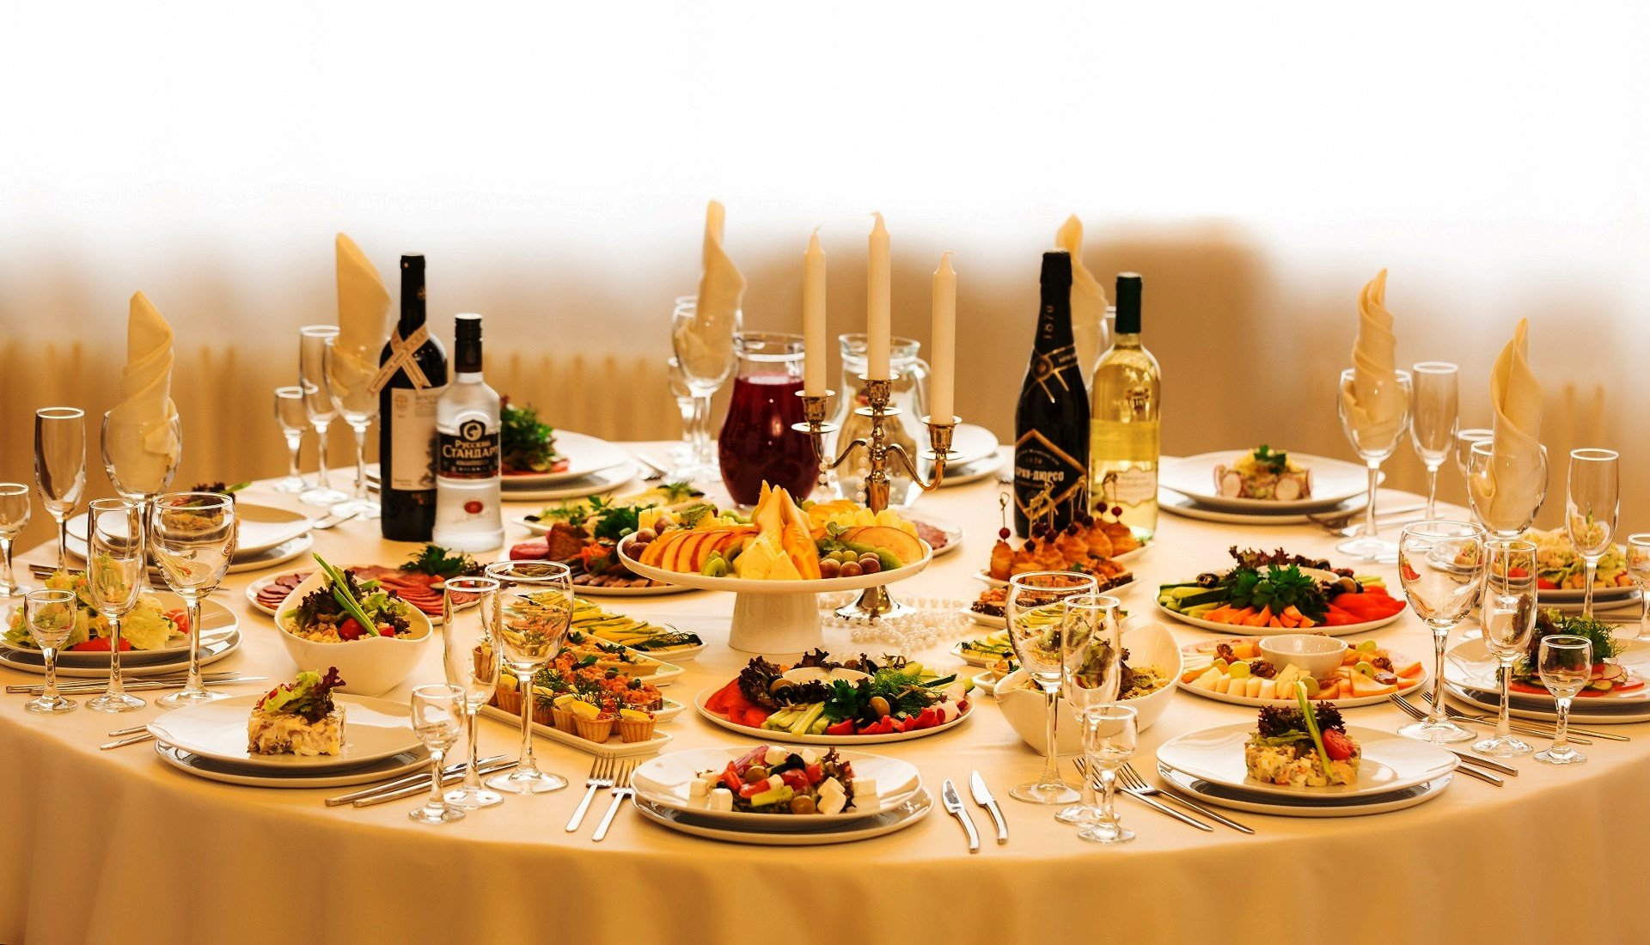
Педагог демонстрирует картинку на экране, на которой нарисован красиво сервированный стол с различными блюдами, а также с алкоголем.
Педагог: Посмотрите, какой красивый праздничный стол накрыт для гостей. Чего тут только нет. Но если присмотреться, можно увидеть, что среди всех этих вкусных вещей притаился Зеленый Змей. Как вы думаете, где он прячется? (Ответы детей) Напитки, в которых есть алкоголь – любимое место Зеленого Змея. Назовите, какие еще опасные напитки вы знаете? (Пиво, водка, вино.)
Педагог: Когда взрослые ставят эти напитки на праздничный стол, они и не подозревают, что внутри прячется опасное чудовище. Или просто надеются, что их организм справится с теми разрушениями, которые приносит Зеленый Змей. А крушит он все подряд: обжигает рот, разрушает стенки желудка, мешает человеку нормально ходить, слышать, забирает его память, делает злым или слабым. Ваш организм еще растет, и вам не осилить коварного змея. Но теперь вы знаете, где он прячется, а значит, сможете бороться с ним другим путем: никогда не беря в рот алкогольных напитков. Давайте вместе подумаем, что можно сделать, если взрослые на празднике вам предложат выпить немного вина. Например, скажут, что если выпить немножко, ничего страшного не произойдет? (Ответы детей)
Педагог вместе с детьми определяет, как правильно поступить в такой ситуации.

Педагог: А сейчас мы с вами отправимся на поиски удивительного цветка Здоровья вот на этом симпатичном паровозике под названием «Полезный» (нарисован на доске). А вагончики вы должны собрать сами.
Перед детьми лежат карточки. На них даны изображения различных продуктов: молоко, сыр, фрукты, овощи, пирожное, и т. д.
Педагог: Некоторые из этих продуктов могут причинить вред здоровью, а значит, мы не можем прикрепить их к паровозику. Уберите лишние карточки.
Карточки с правильными ответами педагог прикрепляет к доске.
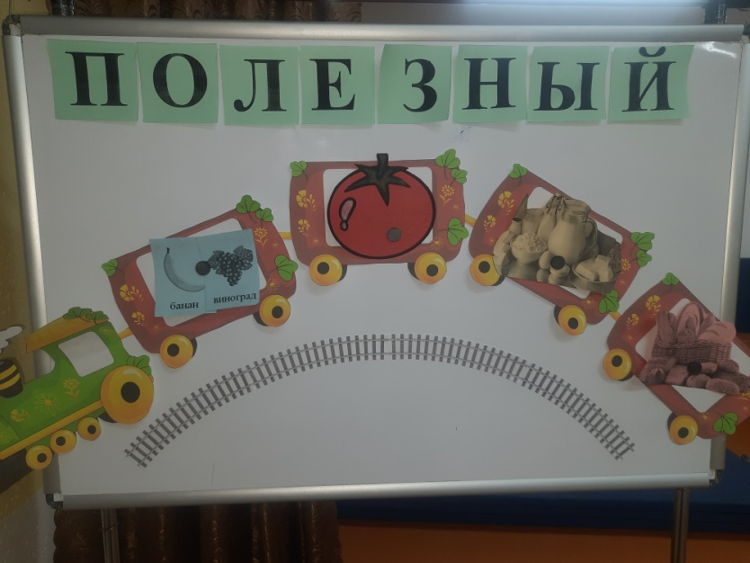
Педагог: Ребята, почему нам не подходят карточки с такими продуктами: кириешки, чипсы, кола, майонез, пирожное, тортики и т.д.? (Ответы детей).
Педагог: Совершенно верно, такое питание не подходит нам для каждодневного меню. Можно покушать на дне рождении, семейных праздниках, но не на постоянной основе. В результате ежедневного неправильного питания ухудшается физическое и умственное развитие, понижается работоспособность, организм начинает преждевременно стареть и сокращается общая продолжительность жизни, а также приводят все эти вредности к избыточному весу.

Педагог: Что же надо кушать круглый год? (ответы детей) Верно, фрукты и овощи!!!! А почему? (ответы детей) Овощи и фрукты - это основной источник витаминов! Молочные продукты богаты кальцием, который нужен для укрепления костей. А хлеб ржаной и пшеничный богат белками, углеводами, фосфором, калием, магнием, необходимые для работы мозга!

Педагог: А теперь, в путь! И пока мы с вами едем в страну зеленого змея, сделаем зарядку, чтобы набраться сил и энергии и победить этого коварного злодея.
Физкультминутка:
Дети становятся на середине зала и делают зарядку.
Демонстрируется видео «Зарядка»
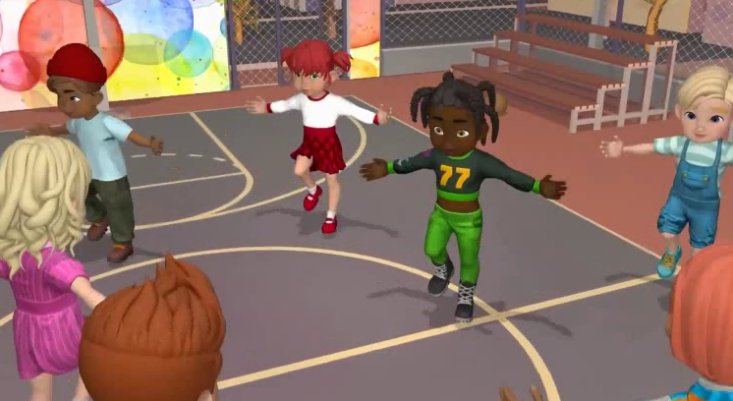
Педагог: Осторожно! Мы попали в туннель табачного дыма.
Демонстрируется видео «Дым»
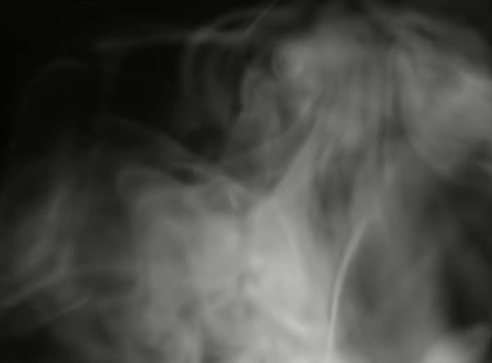
Педагог: Алкоголь – не единственный помощник Зеленого Змея. У него много друзей, но один из самых опасных – никотин. Он скрывается в сигаретах, а когда человек курит – попадает в организм, постепенно отравляя все вокруг. Правда, действует он не спеша, медленно, и поэтому курящий человек не сразу может понять, что «безобидная» привычка губит его здоровье и вредит окружающим. В табачном дыму содержится очень много ядовитых веществ. Поэтому вдыхать его опасно. Ребята, при курении электронных сигарет - вейпов также выделяются химические вещества. Исследование обнаружило, что травмы легких из-за электронных сигарет выглядят как химические ожоги. Представьте, что вы сидите на лавочке во дворе, а рядом сидит пожилой старичок и курит. Как вы поступите? (Нужно пересесть на другую лавочку или отодвинуться подальше.) Точно так же постарайтесь уйти из комнаты, в которой курят. Ведь коварный Зеленый Змей может легко проскользнуть в ваш организм, когда вы просто вдыхаете табачный дым.
Ну а теперь давайте поскорее выбираться из этого туннеля, пока не начала болеть и кружиться голова.
Первая остановка!
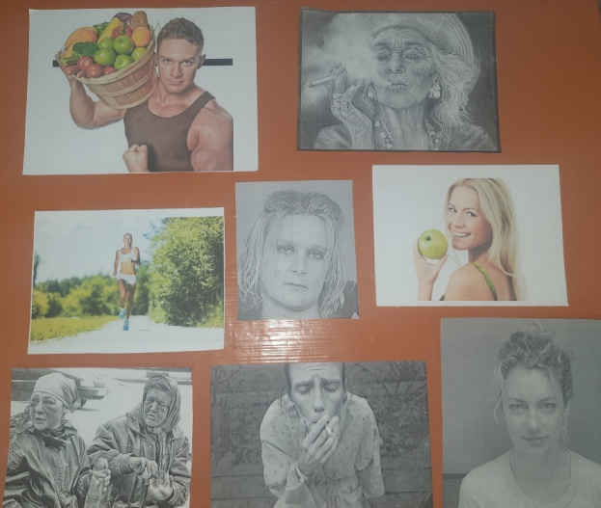
Дети останавливаются возле стола, на котором разложены фотографии.

Педагог: Посмотрите, как много людей вокруг, и какие они все разные. Кто из них вам больше нравится? У кого лучше цвет лица, меньше морщин, более густые и пышные волосы? А теперь приглядитесь: многие из них уже оказались в лапах Зеленого Змея, и поэтому их фотографии вам не понравились. Человек, который курит или употребляет много алкоголя, теряет свою привлекательность, волосы быстро ломаются, кожа становится серой и желтой, быстрее стареет.
Вторая остановка! Интересно, как она называется? Что-то я не вижу никакого названия.
Дети останавливаются перед столом, на котором разложены различные предметы: чупа чупс, конфеты, банка молока и сметаны, бутылка из-под водки, пачка сигарет, баночка творога, тюбики и коробочки без надписей, в которых находится сахарная пудра, таблетки без упаковки (аскорбиновая кислота).
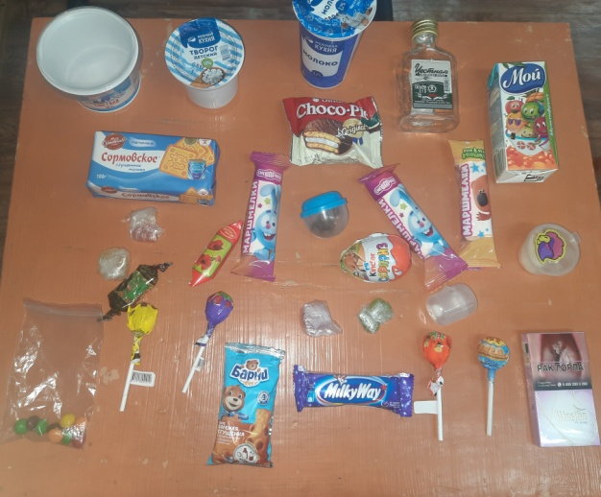
Педагог. Посмотрите, как много здесь интересного. Возьмите каждый тот продукт, который вы бы хотели попробовать. (Дети выбирают тот или иной предмет.) А вы заметили, что на некоторых из этих предметов нет надписей? Может, именно там и притаился Зеленый Змей. Например, в этих коробочках с белым порошком или в этих непонятных таблетках. Алкоголь и никотин – верные помощники Зеленого Змея. Но есть и еще один страшный враг человечества: наркотики. Человек, попробовав эти вещества, больше никогда не сможет от них отказаться. Иначе его начнут мучить страшные боли, он не сможет больше есть, спать, учиться, т.к. обречен постоянно думать о наркотике и пытаться всеми возможными способами снова получить его. Что же делать, чтобы никогда не попасть в зависимость от наркотика? (Никогда не пробовать незнакомых веществ.)
Третья остановка! Посмотрите, нас, кажется, встречают.
В класс входят несколько старшеклассников и начинают раздавать детям коробочки и тюбики без надписей, таблетки без упаковки (аскорбиновая кислота), «конфеты» (фантики, в которые завернуты таблетки аскорбиновой кислоты). Если дети отказываются, их начинают уговаривать: «Попробуй, это вкусно! Чего ты испугался?»
Педагог. Подождите, вспомните, что произошло на предыдущей остановке? Откуда вы знаете, что это за вещества? Вдруг вам предлагают что-то опасное для здоровья? Некоторые дети скажут, что им дали конфеты.
Педагог. Разве вам знакомы эти люди? Почему вдруг они решили вас угостить? Может, это очередная ловушка Зеленого Змея и под фантиком скрывается совсем другое вещество, опасное для здоровья, например наркотик.
Педагог открывает «конфету» и показывает, что там лежат белые таблетки.
Внимание на экран:
Демонстрируется видео «Фрагмент сказки о мертвой царевне»

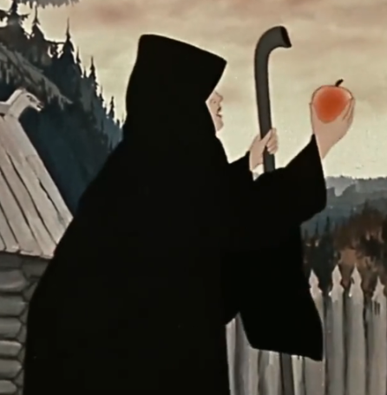

Царевна взяла у старухи безобидное яблоко. Но она не знала, что под черным плащом прячется злая ведьма, которая задумала ее отравить.
Педагог: Ребята, что это сказка? (Сказка о мертвой царевне и 7 богатырях) Чему учит фрагмент из сказки? (Ответы детей)
Педагог: Сказка не только интересная, но и поучительная! Потому что зависть и эгоизм - очень плохие черты характера, которые из любого человека могут сделать преступника. Про кого я сейчас говорю? Про злую мачеху. А царевна по доброте своей душевной приняла яблоко от незнакомой старухи.
Что же делать, если во дворе к вам подошел незнакомый человек и предложил что-то вкусное?
Педагог: (после ответов детей) Прежде всего, если рядом находятся родители, спросите у них разрешения. В любом другом случае откажитесь. Не берите у незнакомого человека ничего, даже если это очень вкусно, даже если это красивая игрушка, о которой вы давно мечтали. А сейчас верните нашим встречающим все, чем они вас угостили. Скорее всего, эти неизвестные вещества опасны и вредны. Иначе, зачем скрывать их названия и предлагать незнакомым людям?
Последняя остановка!
Педагог: Именно здесь Зеленый Змей спрятал волшебный цветок Здоровья. Только отнять его не просто. Сейчас я буду называть различные действия. Если они полезны для здоровья, вы должны хлопать в ладоши, если вредны - топать ногами.
Пить молоко
Пробовать незнакомые таблетки
Делать зарядку по утрам
Пить пиво
Чистить зубы
Целый день смотреть телевизор
Курить
Мыть руки перед едой
Заниматься спортом
Ложиться спать в одно и то же время
Чаще гулять
Есть всухомятку
Кушать овощи
Попробовать немного вина
Есть много мороженого
Принимать наркотики
Ссориться с окружающими людьми
Выражаться нехорошими словами
Педагог: Вы так дружно хлопали, что прогнали Зеленого Змея! Как вы думаете, какое влияние оказывают на здоровье полезные привычки, а какое вредные?
Ответы детей: полезные – укрепляют здоровье, вредные – разрушают.

Внимание на экран:
Демонстрируется видео «Вредные привычки»
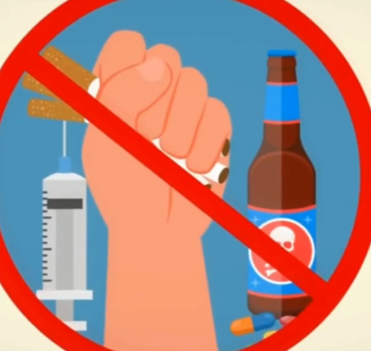

- Заключительная часть. Рефлексия. Подведение итогов
Играет музыка

Педагог: Ребята, мы спасли жителей удивительной страны, вот он – волшебный цветок Здоровья, самое главное сокровище, которое есть у каждого из нас. Каждый из вас должен подойти к цветку и взять один лепесток. Он станет талисманом и поможет оставаться всегда здоровым и добрым. Но чтобы лепесток сохранил свою силу, нужно ответить на вопрос.
Вопросы на лепестках:
- Перечисли вредные привычки…
- Перечисли полезные привычки…
- Закончи пословицу: Здоровье в порядке – спасибо…. (зарядке)
- Как называются напитки, которые губят здоровье человека? (Алкоголь)
- Что тебе больше всего запомнилось на занятии?
- Перечисли полезные продукты для детей….
- Основной источник витаминов – это… (Овощи и фрукты)
- Охарактеризуй здорового человека…(ловкий, бодрый, подвижный, красивый, веселый..)
- Закончи предложение: Курение - это частые болезни и преждевременная…(смерть)
- Как вести себя, если рядом курят?
- Как вести себя, если незнакомый человек предлагает конфетки, таблетки?
- Вейп или электронная сигарета: это не вредно для организма?

Педагог: Здоровье – неоценимое богатство в жизни любого человека. У каждого из нас есть желание быть сильным и здоровым, как можно дольше сохранять подвижность, бодрость, энергию и достичь долголетия. Надеюсь, что сегодняшнее занятие не прошло даром и вы многое почерпнули из него. Не зря говорят: "Здоров будешь – все добудешь". Так будьте все здоровы!
Спасибо за внимание. До свидания!

Использованная литература:
1.Вострокнутов Н.В. Антинаркотическая профилактическая работа с несовершеннолетними групп социального риска: руководство для специалистов соц.практик/ Министерство образования и науки РФ.-М.: Московский городской фонд поддержки школьного книгоиздания, 2004.
2. Кобяков, Ю.П. Физическая культура. Основы здорового образа жизни: Учебное пособие / Ю.П. Кобяков. — Рн/Д: Феникс, 2014. — 352 c.
3.Кулинич Г.Г. Вредные привычки: профилактика зависимостей: 5 – 7 классы. – М.: ВАКО, 2009. – 208 с.
4.Матвеев В.Ф.: Профилактика вредных привычек школьников. – М.: Просвещение, 1987
5. Соловьёв С.С. Основы безопасности жизнедеятельности. Алкоголь, табак и наркотики – главные враги здоровья человека. 5 – 11 кл.: учебно-метод. Пособие // М.: Дрофа, 2006. – 192 с.

Интернет источники:
1.https://vk.com/im?sel=144376545&z=video37769751_456239357%2F7d94b25549922ed611
2. http://nekuri-vredno.narod.ru/

Приложение № 1

Памятка для детей
